Анализ поведения температуры отопительного контура при моделировании терморегулятора «Дельта-4»

А.Ю. Харитонов
ДонНТУ, Донецк (Украина)

В статье описана модель терморегулятора «Дельта-4» для управления горелками отопительных котлов, а так же приведен сравнительный анализ поведения температуры отопительного контура при различных параметрах работы модели терморегулятора.

В последние годы отмечается активное внедрение автономных (децентрализованных) систем теплоснабжения. Современную котельную невозможно представить себе без систем автоматики, объединивших все последние достижения в области управления тепловыми потоками. Примечательно, что основным критерием качества системы отопления остается принцип «греет – не греет». И хотя он совершенно не применим к автоматизированным отопительным системам, мало кто оценивает значимость установки в своей котельной специальной автоматики, которая бы обеспечивала максимальный уровень теплового комфорта в доме.
На сегодняшний день существенно снизить затраты на отопление и заодно сформировать благоприятный температурный фон в доме под силу только современной системе терморегулирования. Это происходит за счет оптимизации работы всех компонентов отопительного оборудования.
Основной элемент технологического газового оборудования, предназначенный для систем отопления и горячего водоснабжения – котел – имеет стандартную автоматику, которая управляет горелкой, принимает сигналы от устройств безопасности, а также поддерживает заданную температуру теплоносителя. Это не избавляет пользователя от необходимости постоянно регулировать температуру отопительного контура в зависимости от потребности в тепле.
Принцип погодозависимого регулирования осуществляется за счет поддержания комнатной температуры с учетом изменений уличной. При настройке системы терморегулирования устанавливается так называемая температурная отопительная кривая (ОК) (см. рис. 1), отражающая зависимость температуры теплоносителя в отопительном контуре (Т_{обр}) от изменения погодных условий снаружи (Т_{окр}). Эта кривая представляет собой линию, одна точка которой соответствует +20°С на улице (при этом температура теплоносителя в отопительном контуре тоже равна +20°С, поскольку считается, что при таких условиях в отоплении нет необходимости). Вторая точка – это температура теплоносителя (например, 70°С), при которой даже в самые холодные сутки отопительного сезона температура в комнате будет оставаться заданной (например, 23°С). В случае, если здание утеплено недостаточно, для компенсации теплопотерь потребуется несколько большая температура теплоносителя в отопительном контуре. Соответственно, наклон кривой будет крутым. При программировании системы терморегулирования в ее память вносят множество подобных кривых, чтобы можно было потом выбрать из всего семейства подходящую линию конкретно для условий помещения.
Подобным примером системы терморегулирования может служить терморегулятор «Дельта-4», осуществляющий каскадное управление 4-мя горелками. Терморегулятор (кроме прочих, настраиваемых пользователем, параметров и настроек) руководствуется данными с датчика температуры окружающей среды, датчика комнатной температуры, датчика температуры воды на входе в котел и на выходе из котла. Выходными данными служат 4 дискретных сигнала управления горелками.
Основу терморегулирования составляют указатель выбора отопительных кривых, дневная номинальная комнатная температура (температура, которая должна поддерживаться в нормальном режиме работы) и сниженная номинальная комнатная температура (поддерживается в тот отрезок времени, когда поддержание номинальной комнатной температуры некритично – ночь, нерабочее время и пр.). Приблизительный вид результата работы терморегулятора представлен на рисунке 2.

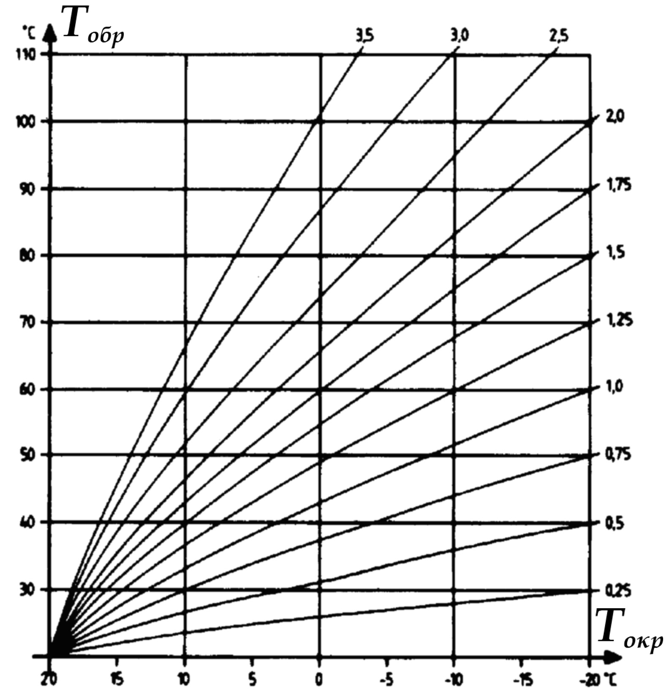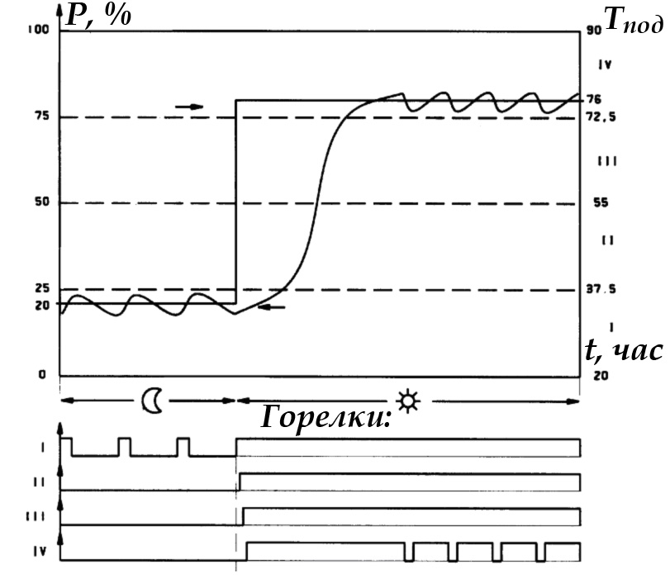

Рисунок 1 – Отопительные кривые
Рисунок 2 – Результат работы терморегулятора

В результате была разработана модель терморегулятора, и, на основании данной модели, модель поведения воздуха в помещении в течение суток. Для реализации модели терморегулятора использовался язык графического программирования National Instruments LabView. Для реализации модели поведения температуры воздуха использовался принцип пропорционального интегрально-дифференциального (ПИД) регулирования [1], представленный в упрощенном виде для разработанной модели на рисунке 3. Здесь W(t) – алгоритм функционирования системы (настройки терморегулятора); U(t) – управляющее воздействие (сигналы включения/выключения горелок); Z(t) – внешние возмущающие воздействия, влияние которых нужно свести к минимуму (температура окружающей среды, теплопроводность здания, теплоотдача отопительного контура и т.д.); Y(t) – выходная переменная (температура отопительного контура); E(t) = W(t) – Y(t); – отклонение выходной переменной Y(t) от желаемого значения W(t).
Внешний вид модели терморегулятора «Дельта-4» представлен на рисунке 4.

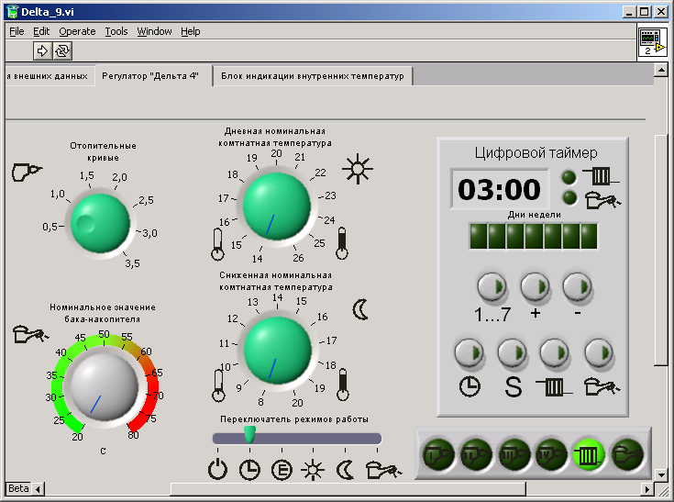

Рисунок 3 – Структурная
схема системы
Рисунок 4 – Внешний вид модели терморегулятора

В ходе анализа результатов работы модели были получены следующие результаты, которые представлены на рисунке 5 (1- указатель температурного режима, 2 – температура в котле, 3 – температура окружающей среды). Графики получены при следующих входных параметрах (для простоты температура окружающей среды задана синусоидальным законом с периодом в 1 сутки): а) минимальная ОК, колебания наружного воздуха 0..10°С; б) максимальная ОК, колебания наружного воздуха 0..10°С; в) минимальная ОК, колебания наружного воздуха -10..0°С; г) максимальная ОК, колебания наружного воздуха -10..0°С.
Как видно из графиков 5.а) и 5.б), выбор отопительной кривой влияет на скорость достижения необходимой температуры котла. Вместе с тем заметно, что поскольку температура окружающей среды относительно высокая, то нагрев происходит быстрее остывания. Это хорошо заметно по сравнению этих графиков с графиками 5.в) и 5.г), в которых представлен результат работы при низких температурах окружающей среды, и видно, насколько медленнее нагревается отопительный контур. К примеру, на графике 5.в) (минимальная ОК) нагрев займет 6 часов.
Разработанная модель терморегулятора позволяет по-новому взглянуть на вопрос экономии энергии для отопления помещений. С ее помощью
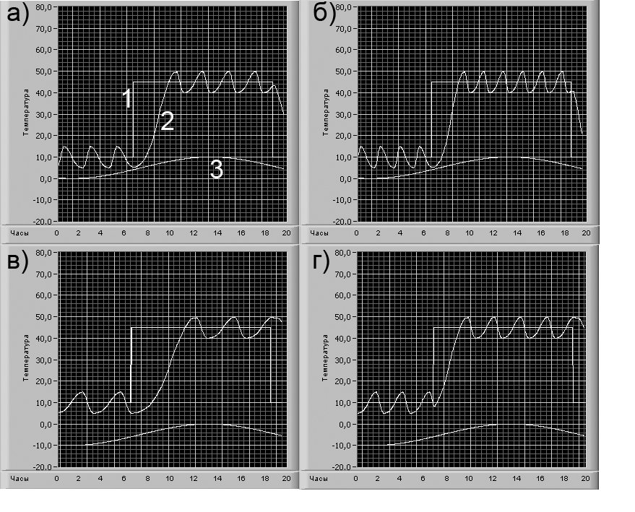

Рисунок 5 – Графики результатов работы модели

можно производить виртуальные опыты по оптимизации работы отопительного оборудования. Достоинством модели является полное соответ ствие настроек реального терморегулятора, что позволяет использовать модель, как тренажер. Кроме этого, достоинствами являются способность к наращиванию функций и свободному увеличению параметров ПИД-регулирования; возможность подключения датчиков и устройств управления горелками непосредственно к модели средствами LabView. Недостатком является иллюзорность уравнений регулирования в связи с отсутствием на данный момент точных характеристик теплоотдачи отопительного контура и теплопроводности конкретного помещения.
В дальнейшем планируется усовершенствование уравнений ПИД-регулирования и задания их входных параметров. Так же планируется внедрение результатов данной разработки в ООО «Ньютерм» (Донецк, Украина) для анализа и оптимизации работы терморегуляторов и отопительных контуров, а так же построения интеллектуальных автоматизированных отопительных систем.

Библиографический список:

1. Карташов Б.А. Практикум по автоматике. Математическое моделирование систем автоматического регулирования. – Москва: Изд-во «Колос », 2004. – 184 с.

